新教科版四年级下册复习

第一单元 植物的生长变化
1.绿色开花植物几乎都是从种子开始新生命的。
2.种子是由种皮和胚构成，胚是是新植物的幼体，它是由胚芽、胚根和子叶组成。种子萌发后，胚根形成植物的根，胚芽形成植物的茎和叶。种皮具有保护作用，子叶提供营养。
3.种子萌发和生长所需要的条件是有水分、空气和适宜的温度。
4.光照不是种子的萌发的必要的环境条件，多数种子在黑暗中也可以萌发。
5.种植凤仙花，要挑选饱满、没有受过伤的凤仙花的种子，目的是保证种子的发芽率。
6.种子在萌发的过程中，先长出根，再长出茎和叶，而且不同方向放置的种子，萌发出的根都是向下生长的，而且根的生长速度是很快的。
7.植物的根主要有两大作用，第一是吸收水分，第二是固定植物。
8.植物的茎具有运输、支撑的作用。
9.探究凤仙花茎的作用的实验
实验现象：可以看到纵切面上有一条条的红线，横切面上有许多红色的圆点。
实验结论：植物的茎能够运输水分，还能运输养料。
10植物的叶子具有光合作用和蒸腾作用。
11.一朵完整花的结构一般包括：从外向内依次是花萼、花瓣、雄蕊和雌蕊。
12.雄蕊和雌蕊分别有什么作用？
雄蕊上有花粉，雌蕊上有黏液，花粉落到雌蕊上就完成了授粉的过程。
雌蕊子房里的胚珠受精后发育成种子，子房发育成果实。
13.植物传播种子的方式，主要有4种分别是弹力传播、风力传播、水流传播、动物传播。
14.植物果实是由果皮和种子两部分组成的，不同植物的果实形状、颜色、大小各不相同。
15.凤仙花、豌豆、蚕豆等依靠自身弹力，将种子传播出去的。
16.苍耳的果实上有倒钩，可以挂在动物或者人类的身上，这种传播种子的方法叫动物传播。松子、樱桃、葡萄等也是动物传播。
17.蒲公英、杨树、柳树、松树、枫树、蓟等是依靠风力传播种子的。
18.莲藕、睡莲、水葫芦、椰子等是依靠水来传播自己的种子的。
19.绿色开花植物通常会经历种子萌发、生长发育、开花结果、衰老、死亡的过程。
20.绿色开花植物都有根、茎、叶、花、果实、种子六大部分。
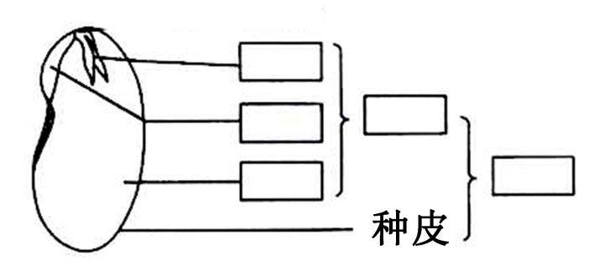
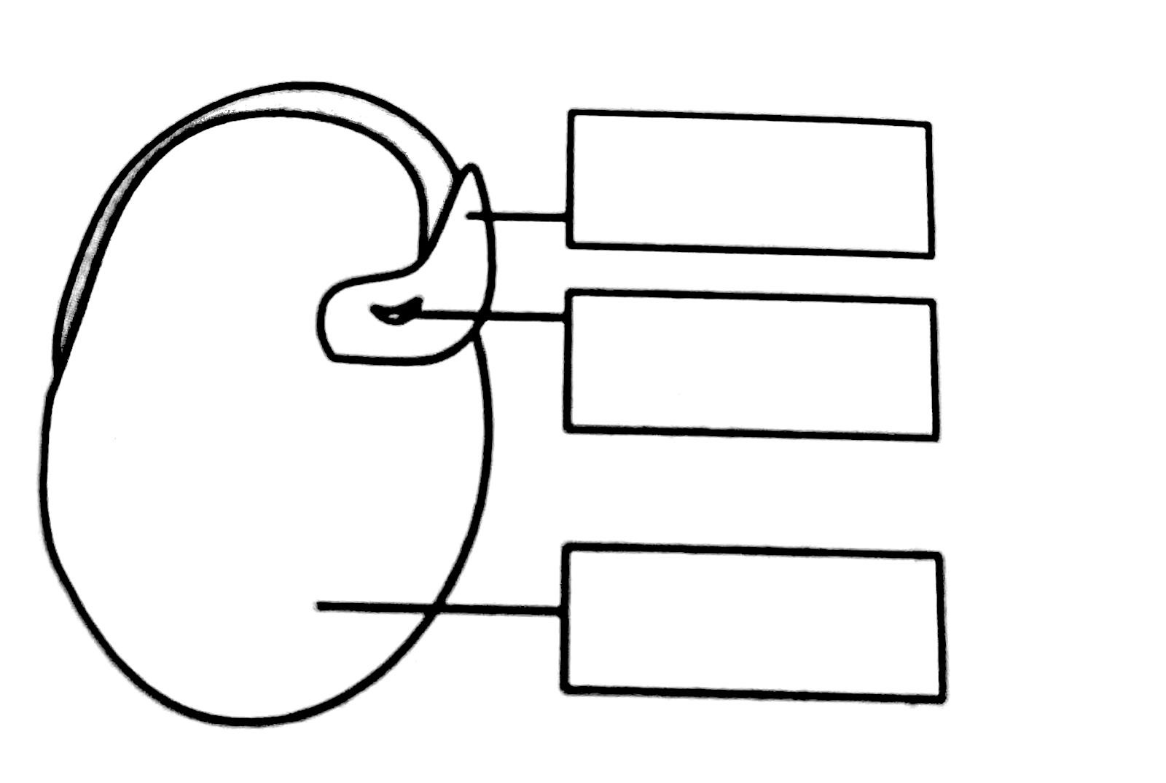

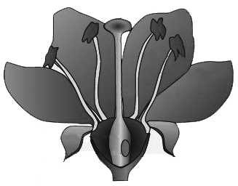

第二单元 电路
1.1879年爱迪生点亮了世界上第一盏电灯，
2.电都是由电源提供的。
3.墙壁插座内的电是发电厂通过电网输送到各家各户的。
4.不能用插座中的电做任何实验，在本单元的学习中，我们只用干电池来做实验。
5.不要靠近变压器以及断开或者裸露的电线，当看到断开或者裸露的电线时，要马上报告家长老师或者有关人员。
6小灯泡分为玻璃泡、灯丝、金属架、连接点1和连接点2等部分。
- 干电池的金属铜帽端是正极，另一端是负极。当导线直接与电池的正、负极相连，就会短路。短路时，电池的电很快耗完，并且还会发热变烫，甚至爆炸。所以要避免短路。
8.简单的电路是由导线、电池、灯泡和开关组成的。
9.开关是控制电路中的电流的通和断的元件。连接电路时开关必须先断开再连进电路。
10.开关闭合时就像两根导线接在一起，就可以通过电流，电路是通路；断开时，就像导线断开了，电路是断路。
11电流从电池的正极出发经导线流出，通过小灯泡，回到电池的负极，形成一个完整的回路，小灯泡就会亮起来。
12.可以应用电路检测器检测电路中的故障，每次检测前，先将两个检测头互相接触一下，看看小灯泡能否亮起来。强调：不能用电路检测器检测家用电
13电路中的哪一部分出了故障？
小灯泡坏了，电池没有电了，开关接触不良，小灯泡与灯座接触不良。
14.用电路检测器检测接线盒，需要检测两次。
15我们通常将那些容易导电的物体称为导体，将不容易导电的物体称为绝缘体。
16.常见的导体：铁片、回形针、铜丝、铅笔芯等。
常见的绝缘体：木片、橡皮、纸、塑料、布等。
17.我们可以用电路检测器检测身边常见的物体，判断物体是导体还是绝缘体。
18.在潮湿的空气中或较强的电流下，人体、自然界中的水和大地等都将成为导体。如果我们触及了家中使用的电路，电流就会通过人体而危及生命。所以我们要保护好电器的绝缘部分，不能触摸导体部分，还要注意不要把水溅到电器上。
19.开关有的地方需要用导体来做，而有的地方必须用绝缘体来做。叮当云
20.在简易电路中，闭合开关，接通电流，小灯泡亮；断开开关，断开电流，小灯泡灭。
21.请用两种方法画出一节电池点亮两个灯泡的电路图，（电池、导线、开关、小灯泡），哪种方法更适合家用电路？
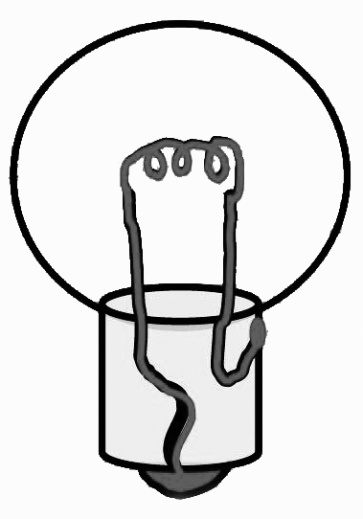
（ ）
（ ）
（ ）
（ ）

第三单元 岩石与土壤
1.岩石与土壤是地球的重要资源，和我们的生活息息相关。【叮当云教育
2.岩石比较坚硬，有各种各样的形状和颜色。土壤是颗粒状的，比较松软。
3. 岩石的作用：可以用来做建材，可以用来做装饰品，可以提炼金属，做颜料等等。
土壤的作用：土壤是动植物栖息的场所，土壤还具有农作物生产功能。
土壤从上到下分为表层土、下层土、基岩碎屑、基岩4层。
4.观察岩石常见的工具：放大镜、小刀、手电筒、铜钥匙等。
5.矿物的硬度标准：
软：能用指甲刻画出痕迹。
较软：不能用指甲刻画出痕迹，但能用铜钥匙刻画出痕迹。
较硬：不能用铜钥匙刻画出痕迹，但能用小刀刻画出痕迹。【叮当云教育om】
硬：用铜钥匙、小刀都不能刻画出痕迹。
6.交流我们的观察结果，花岗岩、砂岩、大理岩各有哪些特征？
花岗岩：花斑状，有黑、白、肉红等颜色组成，颗粒较粗，粗糙，很坚硬。
砂岩：有红、土黄、灰等多种颜色，看起来像许多沙子黏合在一起，粗糙，硬。
大理岩：纯白色、黑色等，常有美丽的条纹，颗粒较粗，比较粗糙，晶莹，紧密，较软。
7.我们如何去观察、描述一种未知的岩石？
我们可以用眼睛观察，也可以借助工具观察，可以用看、摸、照、刻画等方法观察，可以从颜色、软硬、光滑、光泽、有无层理、气孔、斑点、条纹等等方面对岩石进行描述。
- 所有的岩石都是由矿物组成的，有些岩石由多种矿物组成，有些仅由一种矿物组成。
- 花岗岩是一种分布非常广泛的岩石，三种粗细不同的颗粒分别是云母、长石、石英
10.观察云母、长石、石英三种矿物
①矿物外表的颜色和条痕。
矿物的颜色：石英为无色，长石是粉红色，云母是黑色的。
条痕颜色：与矿物外表的颜色不一定相同，石英的条痕颜色为白色，长石的条痕颜色是白色或者浅灰色，云母的条痕颜色是无色的。
②矿物的透明度和光泽。
矿物的透明度：石英为透明的，长石是不透明的，云母是透明的。
矿物的光泽：石英为玻璃光泽，长石是玻璃光泽，云母是丝绸光泽。
11我们身边有许多矿物制成的物品，比如：
雄黄——中药，还可以作颜料、玻璃等 硫黄——制造染料、农药、火柴、橡胶等石墨——最软矿物，制作铅笔芯、润滑剂 方铅矿——提炼金属“铅”“银”。
石膏——点豆腐，工业建筑材料、制作模型雕像 金——贵重金属、做首饰和收藏投资
12.收集岩石和矿物，将它们做成标本，既能丰富知识还能增加生活情趣。
13.概括制作标本规范的步骤：采集——编号——图鉴——添加标签——存放——展示。
14.由于太阳、风、水、地震和火山等的作用，自然界中许多大块的岩石可能碎裂，形成较小的颗粒、沙和黏土..
15.经过观察，你知道了岩石、沙和黏土各有什么特征？
岩石：颗粒大、感觉粗糙、不容易团成小球、无法涂痕、无气味、
沙：颗粒小、感觉粗糙、不容易团成小球、涂痕不均匀、无气味、
黏土：颗粒细小、感觉细腻、容易团成小球、涂痕均匀、有气味、
16.土壤是沙砾，沙、粉砂、黏土、腐殖质、水和空气等物质的混合物。【叮当云教育m】
17.在水倒入土壤的整个实验过程中，有什么现象发生？这些现象说明了什么？
把水倒进盛有土壤的玻璃杯里，用小棒搅拌时，发现有气泡冒出来，说明土壤里有空气。
18.土壤按成分含量不同可分为沙质土、黏质土和壤土。
19.先用肉眼观察，再用放大镜观察沙质土、黏质土和壤土

20.1号土壤为沙质土，2号土壤为黏质土,3号土壤为壤土。
 | 颜色 | 气味 | 颗粒 |  | 干湿 | 其它
沙质土 | 棕黄褐 | 无气味 |  | 颗粒较大 | 干的 | 摸起来比较硬
黏质土 | 浅黄 | 有气味 |  | 颗粒最小 | 湿的 | 摸起来非常滑腻
壤土 | 黑色 | 有气味 |  | 大小不均 | 介于1号和2号土壤之间 | 介于1号和2号土壤之间
21.比较沙质土、黏质土和壤土三种土壤的黏性
结论：黏性从强到弱依次为黏质土、壤土、沙质土。
22.比较沙质土、黏质土和壤土三种土壤的渗水性
结论：渗水性从强到弱依次为沙质土、壤土、黏质土。
23.查阅资料，举例说说三种土壤分别适合哪些植物生长。
沙质土一般可安排种植花生、大豆、果树、中药材等。
壤土宜种各种作物，是理想的土壤质地。
黏质土适合种植稻米、荷花、莲花、芦苇、金银花。

24.岩石、矿物和土壤是组成地球的重要资源，也是人们生产生活的宝贵资源，我们必须要保护这些自然资源。
25.岩石和矿物的作用
（1）一些矿物可供我们制作食物食用——石膏。
（2）岩石可以建造雕塑等艺术品。
（3）岩石可以铺设道路。
（4）岩石可以建造房屋和桥梁。
（5）煤是重要的能源矿产。
（6）计算机里的许多芯片是由硅制成的，硅来自石英和其他矿物。
26.岩石和矿物是组成地球的重要资源，也是人们生产生活的宝贵资源。人类开采这些资源以后，它们就不可能再生了，因此我们要好好地保护、合理地利用岩石和矿物。
27.通过本单元的学习，你对岩石和土壤有哪些新的认识？【叮当云教育
我们知道了岩石和土壤是自然界中天然存在的物质，它们的形成过程记录了地球形成与演化的历史。岩石是由多种矿物组成的。岩石碎裂后会形成沙、黏土。土壤包含岩石风化而成的大小不同的颗粒（小石子、沙、黏土）以及腐殖质、水和空气等。土壤按成分含量不同可分为沙质土、黏质土和壤土。
13.你知道岩石和土壤有哪些用途？
岩石可以建造雕塑、铺设道路等等。土壤是动植物的栖息地，人类不但在土壤中获取食物，还能获取各种各样的生产生活资源。

